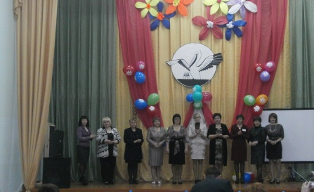

7 февраля в с. Завьялово состоялся окружной этап конкурса «Самый классный классный – 2013». Наш район представляла учитель МБОУ «Шелаболихинская СОШ №2» Демина Евгения Витальевна, учитель начальных классов. В конкурсе принимали участие 10 педагогов, победители районных этапов в Каменском округе. Конкурсанты представляли на суд жюри «Защиту воспитательной программы классного коллектива», «Визитную карточку» классного руководителя из опыта работы в форме электронной самопрезентации по теме «Инновационные подходы к работе классным коллективом», открытое воспитательное занятие. По итогам всех конкурсов Евгения Витальевна набрала наибольшее количество баллов и заняла первое место.
Поздравляем!!!
Демина Евгения Витальевна и Винокурова Елена Александровна из МБОУ «Романовская СОШ» Романовского района будут представлять наш округ на краевом этапе конкурса.

